一, WechatController

配置微信接口配置信息

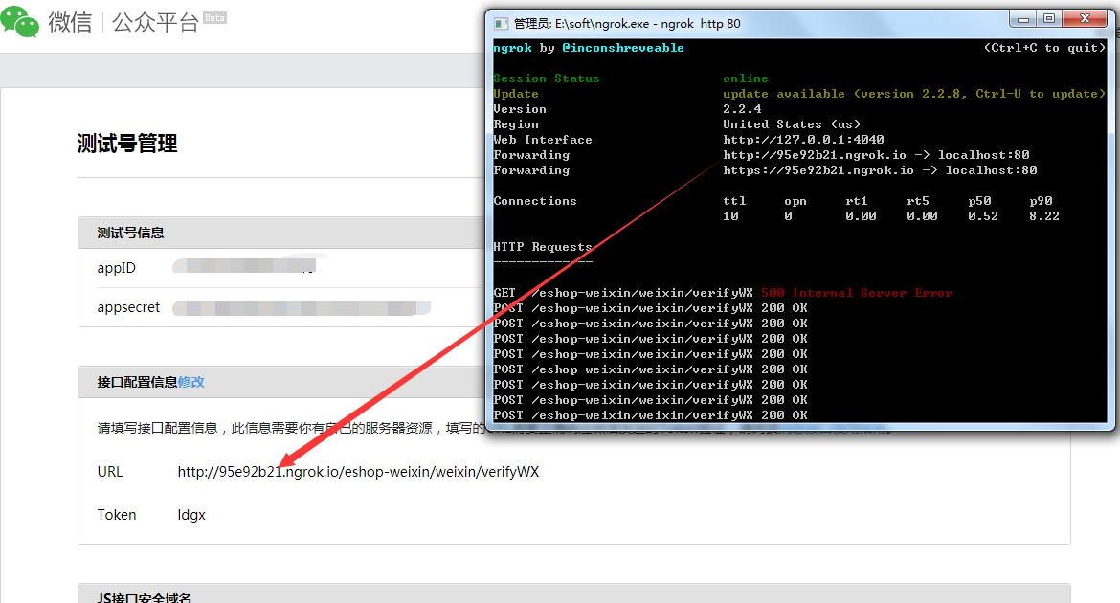

二
LoginController
微信网页授权:
具体而言，网页授权流程分为四步：
1、引导用户进入授权页面同意授权，获取code
2、通过code换取网页授权access_token（与基础支持中的access_token不同）
3、如果需要，开发者可以刷新网页授权access_token，避免过期
4、通过网页授权access_token和openid获取用户基本信息（支持UnionID机制）

注意：
- 组装授权地址的时候需要注意参数的顺序跟api中是否一致;
- 回调地址必须是在公网中能够访问到的。
- 回调地址域名的设置：

在微信里面输入地址
http://5d48c6e6.ngrok.io/eshop-weixin/wxlogin/login

三，接口：接收消息-被动回复消息>回复图文消息
参数 | 是否必须 | 说明
ToUserName | 是 | 接收方帐号（收到的OpenID）
FromUserName | 是 | 开发者微信号
CreateTime | 是 | 消息创建时间 （整型）
MsgType | 是 | news
ArticleCount | 是 | 图文消息个数，限制为8条以内
Articles | 是 | 多条图文消息信息，默认第一个item为大图,注意，如果图文数超过8，则将会无响应
Title | 是 | 图文消息标题
Description | 是 | 图文消息描述
PicUrl | 是 | 图片链接，支持JPG、PNG格式，较好的效果为大图360*200，小图200*200
Url | 是 | 点击图文消息跳转链接

